佛山市禅城区招生办公室
主动公开 禅招办〔2017〕31号

佛山市禅城区招生办公室关于组织2017年
公办初中招生自主选校的通知

各初中、小学：
根据《佛山市禅城区2017年初中招生方案》，禅城区户籍生可参加初中自主选校。初中自主选校于6月22日9:00-26日9:30填报一所选校志愿，于6月28日9:30召开摇珠录取现场会确定初中自主选校录取名单。具体事项通知如下：
一、做好自主选校宣传工作。6月21日，户籍学生家长可以通过“佛山市禅城区招生系统”查询录取学校，各小学要通过校园网发送短信等方式通知毕业班家长准时查询，通知有选校意愿的户籍生家长以自愿为原则参加自主选校并填报志愿；要为有需要的家长提供自主选校政策解释和操作指引；要大力宣传各初中学校的办学特色。
二、积极做好填报自主选校志愿的组织工作。各小学要组织好本校毕业班户籍生自主选校填报工作，要在公示栏内张贴本通知，公布各初中自主选校学位，公布志愿填报和选校录取程序，协助家长查询登陆账号与密码，讲解志愿填报操作办法。
参加对口直升的户籍生可以参加自主选校。
三、尊重各学生和家长的意愿，不得强迫学生和家长填报选校志愿；未经家长同意，不得更改学生选校志愿。
四、区招生办根据选校志愿统计结果，组织自主选校生的录取工作，录取原则为：自主选校学位能满足所有选校学生时，直接录取到志愿学校，如自主选校学位不能满足所有选校学生时，将采用电脑摇珠方式选出选校录取人员名单。
五、自主选校被录取的户籍生，必须到自主选校志愿学校就读，不再安排原录取学校，未被录取的，到原录取学校就读。
六、6月28日上午9:30在佛山三中高中部图书馆一楼报告厅（地址：佛山市东平二路33号）召开初中招生自主选校电脑摇珠现场会，现场录取自主选校生。录取结果当场公示，并在禅城教育信息网（www.ccjy.cn）、禅城教育微信公众号发布。
现场电脑摇珠将在新闻媒体、公证处、纪检人员、检测人员、家长代表、教师代表等共同见证下实施，“禅城教育”和“禅城发布”微信公众号将同步直播。
家长可自行前往观看电脑摇珠现场会，也可网上同步观看,届时请家长关注。

附件：1.2017年禅城区公办初中自主选校志愿填报操作指引
2.2017年禅城区公办初中自主选校学位统计表
3.自主选校电脑摇珠流程

佛山市禅城区招生办公室
2017年6月21日

附件1

2017年禅城区公办初中自主选校 志愿填报操作指引

- 登录
入口：禅城教育信息网（www.ccjy.cn）→“禅城区2017年公办小学和初中新生入学”专栏→“佛山市禅城区招生系统”。
账号密码：请使用网上报名时的账号和密码登录（账号为学生身份证号码）。
- 查看录取结果
- 查看自主选校学校学位情况
- 自主选校
（一）需要参加自主选校的学生在“自主选校”栏目——“志愿学校”下拉列表中选择志愿学校。
（二）点击绿色“确认”按钮，确认后“学生信息”栏目内“志愿学校”由“未选择志愿学校”变成已填报的志愿学校名字，则自主选校成功。

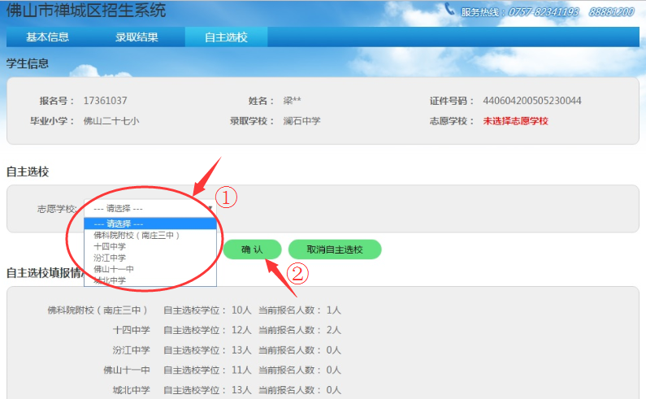

（三）自主选校报名结束前，可修改志愿学校，最终志愿学校以“学生信息”中显示的志愿学校为准。
（四）点击绿色“取消自主选校”按钮，可清空选校志愿，“学生信息”中“志愿学校”恢复为“未选择志愿学校”。
五、不参加自主选校的学生不需进行操作。

附件2

2017年禅城区公办初中自主选校
学位统计表
学校名称 | 自主选校学位数
佛山三中初中部 | 60
佛山四中 | 45
佛山六中 | 26
佛山十中 | 60
佛山十一中 | 30
佛山十四中 | 20
汾江中学 | 30
荣山中学 | 80
城北中学 | 30
佛科院附校（南庄三中） | 45
合计 | 426

附件3

自主选校电脑摇珠流程

一、摇珠时间：初中自主选校摇珠录取于6月28日（星期三）上午9:30举行。
二、摇珠地点：佛山三中高中部图书馆一楼报告厅（地址：佛山市东平二路33号）。
三、参加人员：公证员、纪检人员、新闻媒体、学校教师代表、学生家长代表和招生工作人员。
四、具体程序：
（一）主持人讲解电脑摇珠软件、报名数据和摇珠录取程序。
（二）公布摇珠学校志愿填报统计结果和录取方式。
（三）启封摇珠硬件、软件以及报名数据。
（四）安装摇珠软件。
（五）现场随机选出两名参会家长代表模拟摇珠录取两次。
（六）导入需要进行摇珠的学校学位表和填报志愿学生名单。
（七）参会家长代表依次摇珠录取（一名操作“开始”，另一名操作“停止”）。
（八）展示和公布成功选校人员名单。
（九）公证人员致公证词。

